^{УКРАЇНА} (19) UA (11) 107557 (13) U

(51) МПК (2016.01)
A01B 37/00
A01B 39/00

ДЕРЖАВНА СЛУЖБА
ІНТЕЛЕКТУАЛЬНОЇ

ВЛАСНОСТІ

УКРАЇНИ

- ОПИС ДО ПАТЕНТУ НА КОРИСНУ МОДЕЛЬ

(21) Номер заявки: | u 2015 13029

- Дата подання заявки: 29.12.2015

- Дата, з якої є чинними 10.06.2016 права на корисну модель:

- Публікація відомостей 10.06.2016, Бюл.№ 11 про видачу патенту:

- Винахідник(и):

Надикто Володимир Трохимович (UA), Малюта Сергій Іванович (UA), Чаплинський Андрій Петрович (UA), Сіладій Андрій Володимирович (UA)

- Власник(и):

ТАВРІЙСЬКИЙ ДЕРЖАВНИЙ АГРОТЕХНОЛОГІЧНИЙ УНІВЕРСИТЕТ,

пр. Б. Хмельницького, 18, м. Мелітополь, Запорізька обл., 72310 (UA)

- КУЛЬТИВАТОР-РОСЛИНОПІДЖИВЛЮВАЧ

- Реферат:

Культиватор-рослинопідживлювач містить раму з причіпним пристроєм та приєднаними до неї секціями робочих органів, на гряділях яких за допомогою призм та призматичних стержнів з боковими тримачами закріплені стійки робочих органів. На кінцях призматичних стержнів виконані наскрізні отвори, а їх грані повернені навкруг поздовжньої осі відносно граней основних частин стержнів на кут 45°.
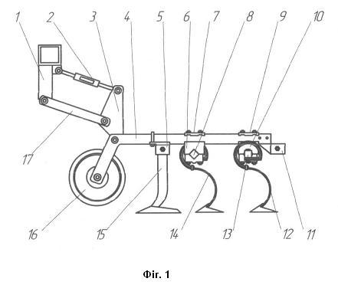

UA 107557 U

UA 107557 U

UA 107557 U

Корисна модель належить до галузі сільськогосподарського машинобудування, і, зокрема, до машин для обробітку та розпушування ґрунту, і може бути використана для обробітку міжрядь просапних культур, кущів та виноградників, а також для суцільного обробітку ґрунту.

Відомий культиватор комбінований (Деклараційний патент України на корисну модель №

- 4273 МПК А01В 39/16, бюл. № 1, 2005), що включає причіпний пристрій, раму з приєднаними до неї секціями культиваторних лап з копіювальними колесами.

Недолікамицьоговідомогокультиватора-рослинопідживлювачаєнедостатня

продуктивність технологічного процесу культивації та обмежена область використання, обумовлена недостатньо широким типорозміром робочих органів при використанні його для

- суцільного обробітку ґрунту.

Як найближчий аналог вибрано культиватор-рослинопідживлювач навісний КРН - 5,6 А (Культиватор навесной для высокостебельных культур КРН - 5,6А. Техническое описание и инструкция по эксплуатации КЛТ 00.000 ТО. - Ростов-на-Дону: ПО "Красный Аксай", 1988. - 44 с.), що включає раму з причіпним пристроєм та приєднаними до неї секціями робочих органів,

- на гряділях яких за допомогою призм та призматичних стержнів з боковими тримачами закріплені стійки робочих органів.

Недоліками пристрою, прийнятого за найближчий аналог, також є недостатня

продуктивність технологічного процесу культивації та недостатньо широка область використання, обумовлені тим, що при існуючій конструкції елементів кріплення робочих органів

- культиватор, при використанні його для суцільного обробітку ґрунту, неможливо обладнати сучасними S-подібними пружними стійками з стрілчастими лапами. Вказані робочі органи, за рахунок коливного руху під час виконання технологічного процесу, сприяють покращенню

кришення ґрунту, створенню вирівняного посівного ложа, підрізанню бур'янів та транспортуванню їх на поверхню ґрунту. Крім того, вони дозволяють працювати на більш

- високих (до 12 км/год.) робочих швидкостях.

  - основу корисної моделі поставлена задача вдосконалення культиватора-рослинопідживлювача, в якому шляхом модернізації конструктивно-технологічної схеми, основаної на новій сукупності конструктивних елементів, їх взаємному розташуванні і наявності

зв'язків між ними, забезпечується встановлення робочих органів з S-подібними пружними

- стійками, оснащеними стрілчастими лапами і, за рахунок цього, досягається підвищення продуктивності та розширення області використання.

Поставлена задача вирішується тим, що в культиваторі рослинопідживлювачі, який містить

раму з причіпним пристроєм та приєднаними до неї секціями робочих органів, на гряділях яких за допомогою призм та призматичних стержнів з боковими тримачами закріплені стійки робочих

- органів, в якому, згідно з корисною моделлю, на кінцях призматичних стержнів виконані наскрізні отвори, а їх грані повернені навкруг поздовжньої осі відносно граней основних частин стержнів на кут 45°.

Виконання на кінцях призматичних стержнів наскрізних отворів та повернення граней

вказаних кінців навкруг поздовжньої осі, відносно граней основних частин стержнів на кут 45°,

- забезпечує приєднання до призматичних стержнів гряділів культиватора-рослинопідживлювача за допомогою болтового з'єднання широкого типорозміру додаткових робочих органів з S-

подібними пружними стійками, що дозволяє суттєво підвищити продуктивність та розширити область використання пристрою у порівнянні з прототипом.

Технічна суть та принцип роботи заявленого пристрою пояснюються кресленнями.
- На фіг. 1 наведена схема секції культиватора-рослинопідживлювача, загальний вигляд;
на фіг. 2 - схема приєднання робочого органу з S-подібною пружною стійкою до гряділя
культиватора;
на фіг. 3 - схема призматичного стержня.
Заявлений культиватор - рослинопідживлювач має раму 1 з причіпним пристроєм та

- опорними колесами (на рисунку не показані). До рами 1 за допомогою паралелограмної підвіски, що включає стяжку 2 та планку 17 приєднані секції робочих органів. Секція робочих органів включає кронштейн 3, жорстко з'єднаний з гряділем 4 і опорним колесом 16. В передній частині гряділя 4 за допомогою тримача 5 закріплений робочий орган 15. За ним за допомогою призм 6
та 10 з планками 7 і 9, скоб 20, а також призматичних стержнів 8 та 13 закріплені робочі органи

- 14 та 12. На кінцях призматичних стержнів 8 та 13 виконані наскрізні отвори 21, які забезпечують приєднання за допомогою болтового з'єднання 18 S-подібних пружних робочих органів 14 та 12 з стрілчастими лапами 19. Крім того, в задній частині гряділя 4 встановлений

додатковий тримач 11.
Технологічний процес роботи описаного вище культиватора-рослинопідживлювача
- здійснюється таким чином.

1

UA 107557 U

Перед початком використання культиватора-рослинопідживлювача його за допомогою причіпного пристрою навішують на енергетичний засіб (трактор). Встановивши культиватор на розміточну плиту, розставляють робочі органи 15, 14 та 12 у відповідності зі схемою в поперечному напрямі. В поздовжньому напрямі на робочі органи 15, 14 та 13 розставляють на

- максимальну відстань один від одного. На додаткових тримачах 11 можуть бути встановлені і інші додаткові робочі органи, наприклад полольні борінки або ротаційні голчасті диски. За допомогою опорних коліс 16 робочі органи встановлюються на задану глибину обробітку.

Під час руху культиваторного агрегату робочі органи 15, 14 та 12 заглиблюються на робочу глибину, обмежену опорними колесами 16. При цьому стрілчасті лапи 19 вказаних робочих

- органів розрихлюють ґрунт, знищують ґрунтову кірку та підрізають бур'яни. За рахунок коливного руху S-подібні пружні робочі органи 14 та 12 під час виконання технологічного процесу сприяють покращенню кришення ґрунту, створенню вирівняного посівного ложа, підрізанню бур'янів та транспортуванню їх на поверхню ґрунту.

15 ФОРМУЛА КОРИСНОЇ МОДЕЛІ

Культиватор-рослинопідживлювач, що містить раму з причіпним пристроєм та приєднаними до неї секціями робочих органів, на гряділях яких за допомогою призм та призматичних стержнів з боковими тримачами закріплені стійки робочих органів, який відрізняється тим, що на кінцях

- призматичних стержнів виконані наскрізні отвори, а їх грані повернені навкруг поздовжньої осі відносно граней основних частин стержнів на кут 45°.

2

UA 107557 U
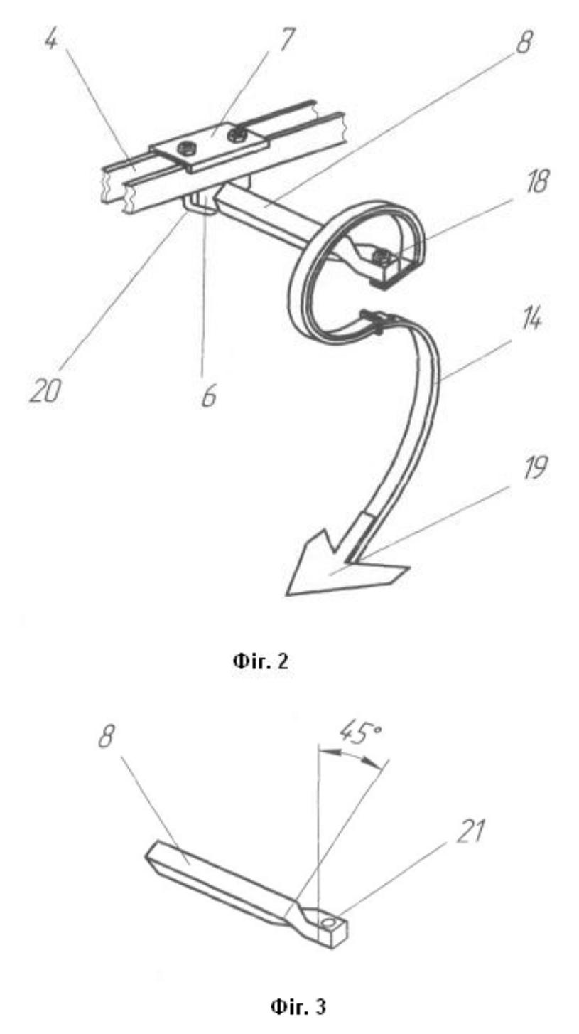

Комп’ютерна верстка І. Скворцова

Державна служба інтелектуальної власності України, вул. Василя Липківського, 45, м. Київ, МСП, 03680, Україна

ДП “Український інститут інтелектуальної власності”, вул. Глазунова, 1, м. Київ – 42, 01601

3

